E60

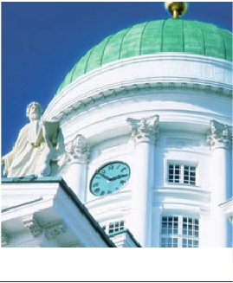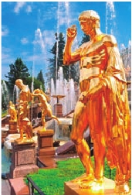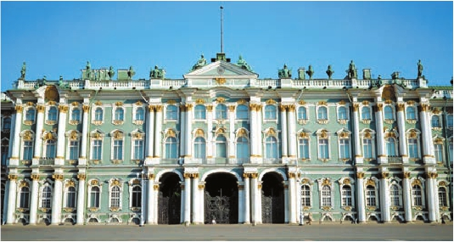

261

Inicio Estocolmo - Fin San Petersburgo o Moscú

CAPITALES BÁLTICAS Y RUSIA

**2** noches en Estocolmo,**1** en crucero,**1** en Tallin,**1** en Helsinki,**3** en San Petersburgo y**3** en Moscú.

TRES OPCIONES

• Alojamiento y desayuno (AD)

• Media pensión (MP)

• Pensión completa (PC)

VISITAS Y EXCURSIONES

• Visitas panorámicas a: Tallin, Helsinki, San Petersburgo y Moscú (opción 12 días)

• Museos: Hermitage y Kremlin (opción 12 días)

• Excursiones: Metro de Moscú

• Otros atractivos: copa de vodka, crucero por el mar Báltico y el golfo de Finlandia

12 días, Moscú960desde 1.785 $ USA

8 ...condesde ...  $ USA

**DÍA 1.** (Sábado)**ESTOCOLMO**

Llegada a Estocolmo, asistencia en el aero-

puerto. Traslado al hotel. Tiempo libre. Cena

(opc. MP y PC) y alojamiento.

**DÍA 2.** (Domingo)**ESTOCOLMO**

Desayuno buffet. Visita panorámica (inclui-

da) de Estocolmo, durante la cual recorrere-

mos la ciudad antigua, de la época medieval.

Veremos el Gamla Stan (la Ciudad Vieja)

donde están el Palacio Real, la Catedral y

la Torre Kaknäs, una de las atracciones más

turísticas de la ciudad, puesto que, desde

el restaurante ubicado en lo alto de ella, se

aprecia una vista global de la capital sueca.

A continuación, realizaremos una visita op-

cional al Ayuntamiento de Estocolmo, donde

se celebra el banquete de los premios No-

bel, y al Museo Vasa, donde se encuentra

el barco construido por Gustav Vasa en el

siglo XVII que ha sobrevivido hasta nuestros

días. Almuerzo (opc. PC). Estocolmo ofrece

a sus visitantes multitud de posibilidades para

hacer inolvidable su estancia en esta her-

mosa ciudad. Le recomendamos que visite

el Museo de Arte, que conserva una amplia

colección de obras de grandes artistas es-

candinavos, además de atesorar cuadros de

Rubens, Rembrandt y Van Dyke. También

puede visitar el Skanse, el museo al aire li-

bre más antiguo del mundo, fundado en 1891

con el objetivo de mostrar cómo vivieron y

trabajaron las gentes de distintas partes de

Suecia en épocas antiguas. Además, en los

últimos años se ha aumentado la represen-

tación de animales domésticos y salvajes

nórdicos completándola con una selección

de animales exóticos. También es interesante

el palacio de Drottningholm, que posee una

espectacular belleza y que ha sido llamado

“El Versalles del siglo XVII”. Cena (opc. MP y

PC) y alojamiento.

**DÍA 3.** (Lunes)**ESTOCOLMO - TALLIN**

**(Noche a bordo)**

Desayuno buffet. Posibilidad de realizar una

preciosa excursión opcional a las cercanas

ciudades de Sigtuna y Uppsala, cuna de la

civilización sueca. La catedral de Uppsala es

uno de los monumentos más notables del

norte de Europa. En su biblioteca, de renom-

bre mundial, se encuentra el Codex Argen-

teux, biblia totalmente caligrafiada en plata.

Almuerzo (opc. PC). Por la tarde, a la hora

que se indique, nos dirigiremos hacia el puer-

to para embarcar en un crucero con destino

a Tallin. Cena (opc. MP y PC) y alojamiento en

camarotes dobles.

**DÍA 4.** (Martes)**TALLIN**

Desayuno buffet a bordo. Desembarque

en Tallin. Visita panorámica (incluida) de la

ciudad, capital de la República de Estonia,

una de las joyas ocultas del Báltico. La visita

se realizará a pie para poder sumergirse en el

ambiente histórico de sus calles. Pasearemos

por la Ciudad Alta, donde se encuentran la

Catedral ortodoxa de Alexander Nevsky y

el Parlamento de Estonia. La ciudad vieja

conserva dentro de su recinto amurallado

gran cantidad de edificios antiguos. Es tal

la belleza de esta ciudad que ha recibido el

sobrenombre de la “Praga del Báltico”. Al-

muerzo (opc. PC). Tarde libre. Cena (opc. MP

y PC) y alojamiento.

**DÍA 5.** (Miércoles)**TALLIN - HELSINKI**

Desayuno buffet. A primera hora de la ma-

ñana, embarcaremos con destino Helsinki,

capital de Finlandia. Sembrada de obras de

Alvar Aalto y lanzada a la carrera europea,

esta metrópolis, joven y dinámica, forma

parte del selecto grupo de ciudades más

desarrolladas. Helsinki sigue manteniendo,

no obstante, el contacto con su interesante

historia, que se remonta a más de 450 años.

Es una ciudad de mercados y mercadillos co-

loristas llenos de vida, conciertos y eventos

deportivos al aire libre en verano, parques a

las orillas del mar, excelentes cafeterías y res-

taurantes y lo último en arte expuesto siempre

en museos de alta calidad. Esta ciudad es

también llamada La Blanca Capital Nórdica.

Las influencias del este y del oeste se funden

en un armonioso conjunto. A nuestra llegada

realizaremos la visita panorámica (incluida)

de la ciudad. La historia nos sale al encuen-

tro en la magnífica Plaza del Senado, con su

neoclásica Catedral Luterana, símbolo de

la ciudad, y la cercana Catedral Ortodoxa

de Uspensky. El Parque de la Esplanada,

centro neurálgico de compras donde se su-

ceden las tiendas de diseño y moda. Resto

del tiempo libre. Las atracciones ofrecen todo

un abanico de posibilidades: la isla fortaleza

de Suomenlinna en la entrada del Puerto Sur;

el Museo al Aire Libre en la isla de Seurasaa-

ri, con sus tradicionales edificaciones; el im-

pactante edificio de Kiasma, que guarda el

Museo de Arte Contemporáneo... Almuerzo

(opc. PC). Tarde libre a su disposición. Cena

(opc. MP y PC) y alojamiento.

**DÍA 6.** (Jueves)**HELSINKI -**

**SAN PETERSBURGO**

Desayuno buffet. Salida en tren o auto-

pullman hacia San Petersburgo, una de las

ciudades más hermosas del mundo, proyec-

tada y mandada construir por el zar Pedro

I el Grande en 1703. Llegada y traslado al

hotel. Almuerzo (opc. PC). Visita panorá-

mica (incluida) de la ciudad. Recorreremos

la Avenida Nevsky, calle principal de la ciu-

dad, en la que se destacan los edificios de la

Torre de la Duma Urbana y la de la Casa

del Libro. Pasaremos por el malecón y el

Jardín de Verano y admiraremos la Catedral

de San Isaac. Para finalizar la visita contem-

plaremos la Catedral de Nuestra Señora de

Kazán. Cena (opc. MP y PC) y alojamiento.

**DÍA 7.** (Viernes)**SAN PETERSBURGO**

Desayuno buffet. Por la mañana realizare-

mos la visita al Museo Hermitage, conside-

rado como uno de los más grandes del mun-

do. Cuenta con más de 3 millones de piezas

y está situado en la antigua residencia de los

zares de Rusia. Sus colecciones están ubica-

das tanto en el Palacio de Invierno como en

los edificios del Viejo, Nuevo y Pequeño Her-

mitage.Se formó con la colección pivada que

fueron adquiriendo los zares durante varios

siglos; en el año 1917 fue declarado Museo

110 PANAVISIÓN

Helsinki

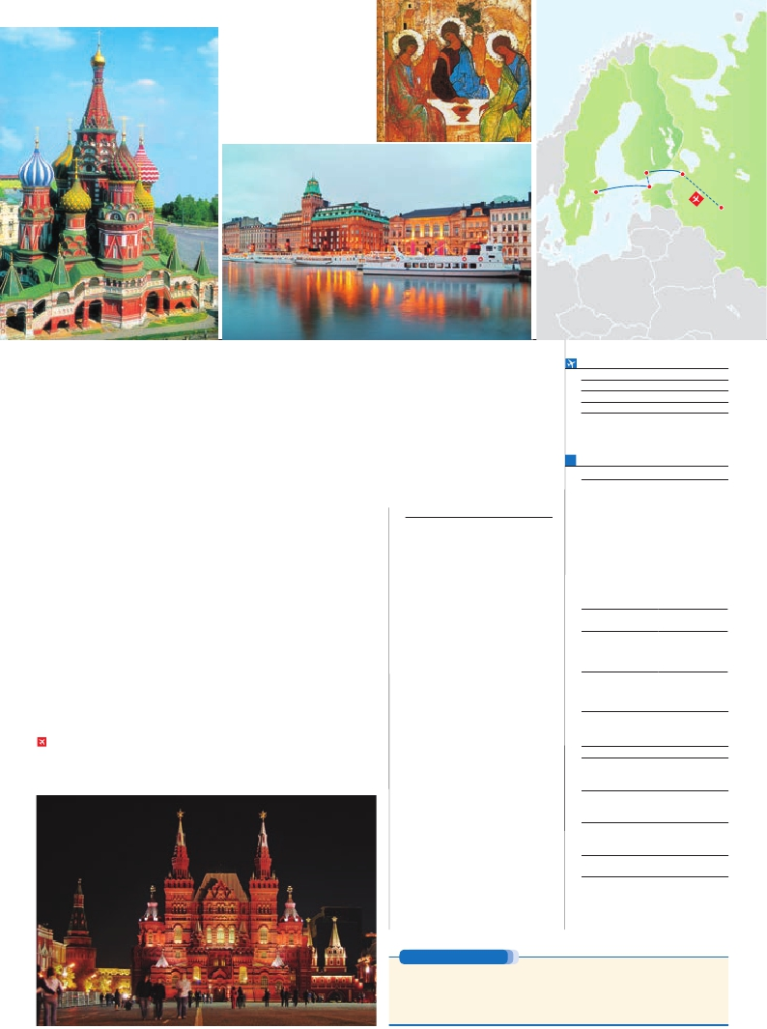

San

Petersburgo

Estocolmo

Tallín

Moscú

Estatal. El Museo comprede varias secciones:

Ciudad       Baja Media  Alta   Indiv.

arte occidental, cultura primitiva, cultura rusa,

numismática, etc. Su pinacoteca está consi-

derada, junto con el Museo del Prado, como

la más completa del mundo. Almuerzo (opc.

PC). Por la tarde, visita opcional a la Forta-

leza de Pedro y Pablo, ubicada en la isla de

Zayachi, a la orilla derecha del Neva. Destaca

su impresionante Catedral de estilo barroco

temprano y cuyo campanario fue durante mu-

cho tiempo el edificio más alto de la ciudad

con 122,5 metros. Cena (opc. MP y PC) y

alojamiento.

**DÍA 8.** (Sábado)**SAN PETERSBURGO**

Desayuno buffet. Mañana libre en esta pre-

ciosa ciudad para actividades personales,

compras, etc. Sugerimos visitar opcional-

mente Petrodvorets (ant. Peterhof), bella

ciudad situada a 30 km. de San Petersburgo,

en la costa del Golfo de Finlandia. Pedro I de-

cidió construir en ella su residencia de verano

con tanto lujo que este palacio es conocido

como el “Versalles Ruso”. La construcción

comenzó en 1714, aunque no se celebró la

apertura hasta 10 años después. Almuerzo

(opc. PC). Tarde libre. Cena (opc. MP y PC)

y alojamiento.

•**Pasajeros de 8 días**. Desayuno y trasla-

do al aeropuerto. Fin de viaje y de nuestros

servicios.

**DÍA 9.** (Domingo)**SAN PETERSBURGO -**

**MOSCÚ**

**Viaje en avión**

Desayuno buffet. Tiempo libre hasta la hora

indicada. Traslado al aeropuerto para embar-

car en avión con destino a Moscú. Llegada,

asistencia y traslado al hotel. Tiempo a su

disposición para empezar a conocer la capital

de la Federación Rusa, situada a orillas del río

Moscova. Fue fundada en 1147 por el prín-

cipe Yuri Dolgoruki y en 1263 el príncipe Da-

niel, hijo de Alejandro Nevski, decide fijar allí su

residencia y convertirla en la capital del Impe-

rio Ruso. Cena (opc. MP y PC) y alojamiento.

**DÍA 10.** (Lunes)**MOSCÚ**

Desayuno buffet. Por la mañana, visita (in-

cluida) a la ciudad de Moscú. Iniciaremos

la panorámica partiendo hacia la Plaza Roja,

en la que están el Museo de Historia (s. XIX),

la Catedral de la Intercesión, más conocida

como Templo de San Basilio. Admiraremos

el bellísimo conjunto del Convento de las

Doncellas, con el lago adyacente que inspi-

ró a Tchaikovsky la composición de la música

del ballet más famoso del mundo: “El Lago de

los Cisnes”. Finalizaremos el recorrido dando

un paseo por la Plaza Roja. A continuación

realizaremos la visita (incluida) al Metro de

Moscú, maravillosamente decorado y cono-

cido con el sobrenombre de “palacios sub-

terráneos”. Almuerzo (opc. PC). Resto del

día libre. Visita opcional a la Galería Tetriakov,

uno de los más prestigiosos museos del país,

cuya colección de iconos (ss. XIV-XVIII) y cua-

dros de artistas rusos de los ss. XVII-XIX es

la mejor del mundo. Cena (opc. MP y PC) y

alojamiento.

**DÍA 11.** (Martes)**MOSCÚ**

Desayuno buffet. Hoy visitaremos el recinto

amurallado del Kremlin (incluido), antigua re-

sidencia de los zares rusos y actual sede de

la Presidencia de la Federación Rusa. En esta

visita, podrá disfrutar de la mágica Plaza de

las Catedrales: La Catedral de la Asunción

(la más importante de Rusia), La Catedral de

la Anunciación y la de San Miguel Arcángel.

Así mismo, veremos el Panteón de los prín-

cipes moscovitas y zares rusos. Almuerzo

(opc. PC). Tarde libre. Cena (opc. MP y PC)

y alojamiento.

**DÍA 12.** (Miércoles)**MOSCÚ**

Desayuno. A la hora indicada se efectuará

el traslado al aeropuerto. Fin del viaje y de

nuestros servicios.

**INCLUIDO EN EL TOUR**

• Vuelos: San Petersburgo-Moscú.

• Autopullman para recorrido interno.

• Traslados aeropuerto-hotel-aeropuerto.

• Guía acompañante: desde la llegada

el primer día hasta el traslado al

aeropuerto el último día.

• Hoteles: de absoluta garantía, en

habitación doble con baño/ducha

privado.

• Comidas (bebidas no incluidas):

Opc. 8 días:

AD: desayuno diario

MP: desayuno diario y 7 comidas

PC: desayuno diario y 13 comidas

Opc. 12 días:

AD: desayuno diario

MP: desayuno diario y 11 comidas

PC: desayuno diario y 20 comidas

• Cruceros: Estocolmo-Tallin, Tallin-

Helsinki.

• Visitas con guía local: panorámicas de

Moscú, San Petersburgo, Helsinki, Tallin,

y Estocolmo. Museo Hermitage.

• Otros atractivos incluidos: visita al

Kremlin, Metro de Moscú y copa de

vodka.

• Seguro de Viaje.

**NOTAS**

• El último servicio de comidas es el desayuno

del día 12º

• El orden de las visitas puede ser alterado. Las

**FECHAS DE INICIO ESTOCOLMO**

Junio         3  10  17  24

Julio          1   8  15  22  29

Agosto        5  12  19  26

Septiembre     2   9

n T. Baja n T. Media n T. Alta

**PRECIOS POR PERSONA $ USA en hab. doble**

8 días  12 días

En alojamiento y desayuno . .  960 1.785

En media pensión . . . . . . . . .  1.320 2.140

En pensión completa. . . . . . .  1.500 2.390

Spto. habitación individual. . .  385  605

Spto. Noches blancas 12/5-30/6.   60   60

n Temporada Media. . . . . . .    40   40

n Temporada Alta. . . . . . . . .    70   80

Bono de anulación sin gastos. .   30   30

•**NOCHES EXTRAS por persona en AD**

Spto.

Estocolmo........  100 120 120   70

S. Petersburgo .. 115 140 140   70

Moscú...............  90 120 120   60

**HOTELES** previstos o similares

Estocolmo  Scandic Hotel ***sup    Centro

B.W. Time Hotel ****   Ciudad

Scandic ****         Ciudad

Barco     Silja Line ****        Crucero

Tallin     Sokos Viru ****       Centro

M. Grand Hotel ****    Centro

Radisson Olympia ****  Ciudad

Helsinki    Holiday Inn West****    Centro

Scandic Park****      Ciudad

Scandic Gran Marine**** Centro

S. Petersb. Hotel Moskva****      Ciudad

Sokos Olimpia****     Ciudad

Holiday Inn MV****     Ciudad

Moscú    Cosmos ****         Ciudad

Crowne Plaza****      Centro

comidas no incluyen las bebidas.

• Visados no incluidos. Consultar precios según

fecha de tramitación.

• Durante temporada operativa el alojamiento puede

verse alterado, desviado fuera de la ciudad por la

celebración de ferias y congresos.

**PRE O POST VIAJE**

• Si lo desea, añada 3 días extras en Madrid o Lisboa, o participe en un tour por Andalucía de 5 días.

Madrid.......................................  3 días / 2 noches desde 235 $  ver pág. 237

Lisboa ......................................  3 días / 2 noches desde 370 $  ver pág. 238

Andalucía y Toledo .................  5 días / 4 noches desde 835 $  ver pág. 239

111 PANAVISIÓN